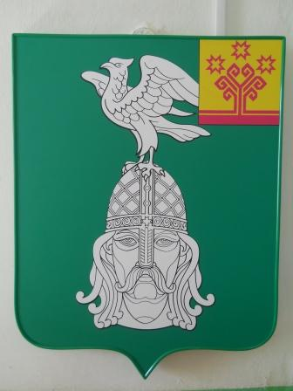 | Муниципальная газета  № 6/187  06 марта  2020 г.  КАРАЕВСКИЙ  вестник
Караевского
сельского поселения
выпускается по мере необходимости |  | распространяется бесплатно

СОБРАНИЕ ДЕПУТАТОВ КАРАЕВСКОГО СЕЛЬСКОГО ПОСЕЛЕНИЯ
КРАСНОАРМЕЙСКОГО РАЙОНА ЧУВАШСКОЙ РЕСПУБЛИКИ

Р Е ШЕ Н И Е
№ С-47/1 от 31.01.2020 с. Караево

О внесении изменений в Устав Караевского сельского поселения Красноармейского района Чувашской Республики

(Зарегистрирован в Управлении Министерства юстиции Российской Федерации по Чувашской Республике 06 марта 2020 года)

В соответствии c требованиями Федерального закона от 06 октября 2003 года № 131-ФЗ «Об общих принципах организации местного самоуправления в Российской Федерации» и в целях установления количества депутатов Собрания депутатов Караевского сельского поселения Красноармейского района Чувашской Республики пропорционально количеству населения Караевского сельского поселения Красноармейского района Чувашской Республики

Собрание депутатов Караевского сельского поселения решило:

1. Внести в Устав Караевского сельского поселения Красноармейского района Чувашской Республики, принятый решением Собрания депутатов Караевского сельского поселения Красноармейского района Чувашской Республики от 22 июля 2013 года № С-25/1 (с изменениями, внесенными решениями Собрания депутатов Караевского сельского поселения Красноармейского района Чувашской Республики от 30.05.2014 № С-33/3, от 14.11.2014 № С-36/1, от 07.07.2015 № С-44/1, от 06.03.2016 № С-7/1, от 18.12.2017 № С-24/3, от 19.04.2018 № С-27/1, от 14.03.2019 № С-36/1, от 04.10.2019 № С-43/1), следующие изменения:
в части 1 статьи 24 слова «из 10 депутатов» заменить на слова «из 7 депутатов».
2. Настоящее решение вступает в силу после истечения срока полномочий Собрания депутатов Караевского сельского поселения Красноармейского района Чувашской Республики третьего созыва.

Председатель Собрания депутатов
Караевского сельского поселения А.И. Семенов
Муниципальная газета  «Караевский вестник»  Учредитель:  Собрание депутатов Караевского сельского поселения Красноармейского района Чувашской Республики | Главный редактор:  Глава Караевского сельского поселения Алексеева Л. Л.  Ответственный за выпуск:  Ведущий специалист-эксперт администрации Фомина М.А..  Адрес: Чувашская Республика,  Красноармейский район,  с. Караево, ул. Центральная, 7  Телефон: (883530) 35-2-47 | Эл. почта:  sao-karaevo@cap.ru  Интернет:  http://gov.cap.ru/main.asp?govid=391  Газета выходит по мере необходимости и предназначена для опубликования муниципальных правовых актов  Тираж –10 экз.  Объем 2 п.л. Формат А4

Глава Караевского сельского поселения
Красноармейского района Л.Л. Алексеева

